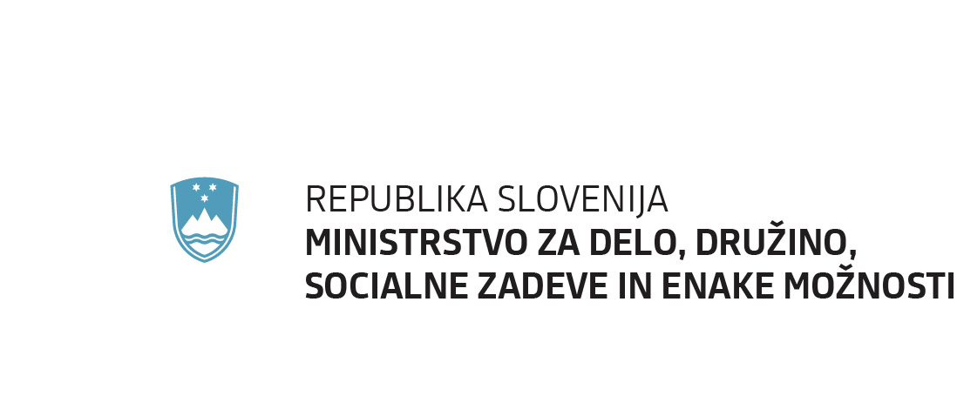

Štukljeva cesta 44, 1000 Ljubljana T: 01 369 75 70
F: 01 369 78 29
E: gp.mddsz@gov.si
www.gov.si

Datum: 25. 5. 2022

Zadeva: Zakon za urejanje položaja študentov

Državni zbor Republike Slovenije je dne 6. 4. 2022 sprejel Zakon za urejanje položaja študentov, ki je bil dne 20. 4. 2022 objavljen v Uradnem listu RS, št. 54/22 (v nadaljnjem besedilu: ZUPŠ-1), in je začel veljati dne 5. 5. 2022.

ZUPŠ-1 spreminja nekatere določbe Zakona o uveljavljanju pravic iz javnih sredstev (v nadaljnem besedilu: ZUPJS) in nekatere določbe Zakona o štipendiranju (v nadaljevanjem besedilu: ZŠtip-1), ki se nanašajo na pravico do državne štipendije in upoštevanje dohodkov za letne pravice iz javnih sredstev.

ZUPŠ-1 prinaša ukrepe za krepitev štipendijske politike, tako z vidika povečanja števila upravičencev do štipendije, saj uvaja dva dodatna dohodkovna razreda (6. in 7. razred) ter spremina tudi meje dohodkovnega razreda in višino štipendije. Zakon tudi ukinja starostno omejitev za pridobitev štipendije.

ZUPŠ-1 dodatno iz izračuna upravičenosti do letnih pravic iz javnih sredstev po ZUPJS (otroški dodatek, državna štipendija, znižano plačilo vrtca, subvencija malice in subvencija kosila) izvzema dohodke iz študentskega dela in kadrovskih štipendij za študij v Sloveniji do višine 100 % bruto minimalne plače, dohodke iz kadrovskih štipendij za študij v tujini pa do višine 160 % bruto minimalne plače .

Vlagatelji se od 5. 5. 2022 uvrstijo:

Dohodkovni razred | Povprečni mesečni dohodek  na osebo  (v eurih)
1 | do 334,64
2 | od 334,65 do 401,58
3 | od 401,59 do 468,50
4 | od 468,51 do 591,22
5 | od 591,23 do 713,91
6 | od 713,92 do 914,71
7 | od 914,72 do 1.104,33

Postopki za uveljavljanje pravic iz javnih sredstev, ki so se začeli pred začetkom uporabe ZUPŠ-1 se dokončajo po določbah starega ZUPJS.

Vloge za priznanje pravice do državne štipendije, ki so bile vložene od meseca maja 2022 dalje, bodo od 1. junija 2022 dalje izplačane v novih višinah (izplačilo bo izvedeno v mesecu juliju za priznano pravico iz preteklega meseca).

Pri odločanju o upravičenosti do VSEH LETNIH pravic iz javnih sredstev (otroški dodatek, državna štipendija, znižano plačilo vrtca, subvencija malice in kosila) na podlagi vlog, vloženih od 5. maja 2022 dalje (za nazaj ostane enako kot zdaj), se:
- dohodki iz naslova študentskega dela in kadrovska štipendija za študij v Sloveniji NE upoštevajo do cenzusa, ki ga predstavlja veljavni znesek BRUTO minimalne plače, ki trenutno znaša 1.074,43 evra,
- kadrovske štipendije za študij v tujini se NE upoštevajo do cenzusa, ki ga predstavlja veljavni znesek BRUTO minimalne plače, povečane za 60 odstotkov, ki trenutno znaša 1.719,09 evra,
- postopki za uveljavljanje letnih pravic iz javnih sredstev, ki so se začeli pred začetkom uporabe tega zakona, dokončajo po določbah starega ZUPJS.

SPREMEMBE PRI DRŽAVNIH ŠTIPENDIJAH

- Nova vloga za državno štipendijo/spremembe pri državni štipendiji

Za vloge za priznanje pravice do državne štipendije, vložene od 5. 5. 2022 dalje, se za uvrstitev v dohodkovni razred upoštevata dva dodatna dohodkovna razreda (6. in 7. razred).

Državne štipendije, ki se izplačujejo:

- med 1. junijem 2022 in 31. decembrom 2022, znašajo (prvo izplačilo prejemnikom državne štipendije bo po novi višini izplačano v mesecu juliju):
Dohodkovni  razred | Osnovna višina  v eurih za upravičenca  do 18 let starosti | Osnovna višina  v eurih za upravičenca  nad 18 let starosti
1 | 112,25 | 224,51
2 | 94,53 | 189,05
3 | 76,81 | 153,61
4 | 59,08 | 118,16
5 | 41,35 | 82,71
6 | 31,16 | 62,31
7 | 27,12 | 54,23

- med 1. januarjem 2023 in 31. decembrom 2023, znašajo:
Dohodkovni  razred | Osnovna višina  v eurih za upravičenca  do 18 let starosti | Osnovna višina  v eurih za upravičenca  nad 18 let starosti
1 | 117,35 | 234,70
2 | 98,83 | 197,65
3 | 80,29 | 160,59
4 | 61,77 | 123,53
5 | 43,29 | 86,47
6 | 32,57 | 65,14
7 | 28,35 | 56,70

- od 1. 1. 2024 dalje, znašajo:

Dohodkovni razred | Osnovna višina  eurih za upravičenca  do 18 let starosti | Osnovna višina  v eurih za upravičenca  nad 18 let starosti
1 | 122,46 | 244,91
2 | 103,12 | 206,24
3 | 83,78 | 167,57
4 | 64,45 | 128,90
5 | 45,12 | 90,23
6 | 33,99 | 67,98
7 | 29,58 | 59,16

- Že priznana pravica do državne štipendije

Vsem upravičencem do državne štipendije se že priznana državna štipendija v obdobju od 1. 6. 2022 dalje izplačuje v zneskih, kot je razvidno iz zgornjih tabel. Nove vloge za pridobitev državne štipendije ni potrebno oddajati.

- Zavrnjene vloge/mirovanje zaradi preseganja cenzusa

Vlagatelji, ki jim je bila pravica do državne štipendije v šolskem oziroma študijskem letu 2021/2022 zaradi preseganja cenzusa zavrnjena, in štipendisti, ki imajo v šolskem oziroma študijskem letu 2021/2022 zaradi preseganja cenzusa štipendijsko razmerje v mirovanju, morajo za obdobje od 1. 6. 2022 dalje vložiti novo vlogo za pridobitev državne štipendije.

Na podlagi vloge, vložene od 5. 5. 2022 dalje, lahko vlagatelj ob izpolnjevanju siceršnjih pogojev pridobi državno štipendijo, odmerjeno v višini, kot je razvidno iz zgornjih tabel.

- Starostni pogoj za pridobitev državne štipendije

ZUPŠ-1 ukinja tudi starostni pogoj za uveljavljanje pravice do štipendije. Sprememba glede starosti kot pogoja za pridobitev državne štipendije, bo pričela veljati s šolskim oziroma študijskim letom 2022/2023.

